YÜRÜYÜŞ
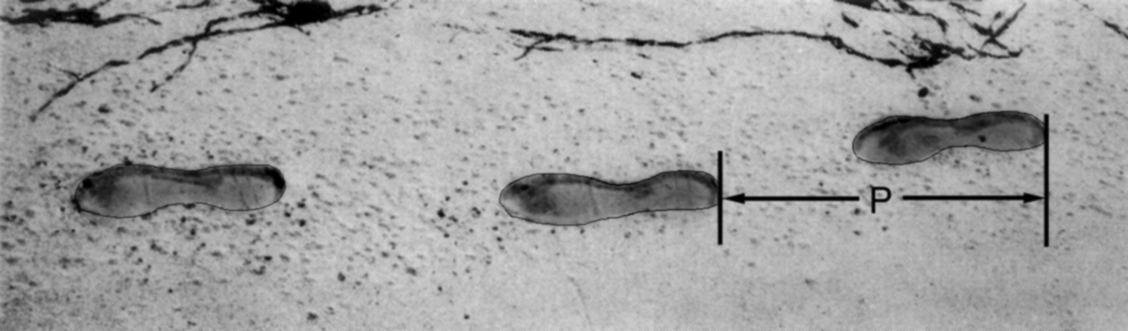
Resim, yürüyen bir erkeğin ayak izlerini gösteriyor. Adım uzunluğu P, ardışık iki ayak izinin topukları arasındaki mesafedir.
n = bir dakikadaki adım sayısı
P = adım uzunluğunu metre olarak belirtirse;
Erkekler için, 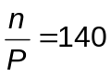 formülü, n ve P arasındaki yaklaşık bir ilişkiyi gösterir.

Soru 1.1: YÜRÜYÜŞ M124Q01-0129
Eğer formül Hakkı’nın yürüyüşüne uygulanırsa ve Hakkı dakikada 70 adım atarsa, Hakkı’nın bir adım uzunluğu ne olur? İşleminizi gösteriniz.

Soru 1.2: YÜRÜYÜŞ M124Q03-00 11 21 22 23 24 31 99
Burak, adım uzunluğunun 0,80 metre olduğunu biliyor. Formül Burak’ın yürüyüşüne uygulanır.
Burak’ın bir dakikadaki yürüme hızını metre olarak ve bir saatteki yürüme hızını kilometre olarak hesaplayınız. İşleminizi gösteriniz.

KÜPLER

Soru 2.1: KÜPLER M145Q01
Bu fotoğrafta (a)’ dan (f)’ye kadar etiketlenmiş altı tane zar görüyorsunuz. Bütün zarlar için bir kural vardır:
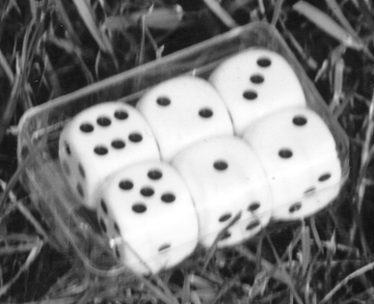
Her bir zarın iki karşıt yüzü üzerindeki noktaların sayısının toplamı her zaman yedidir.
(d)
(b)
(a)
(f)
(c)
(e)
Fotoğraftaki zarların alt yüzlerinde bulunan noktaların sayılarını aşağıdaki ilgili kutucuklara yazınız.

(a) | (b) | (c)
(d) | (e) | (f)

BÜYÜME
YENİ KUŞAK GENÇLERİN BOYU DAHA UZUN OLUYOR
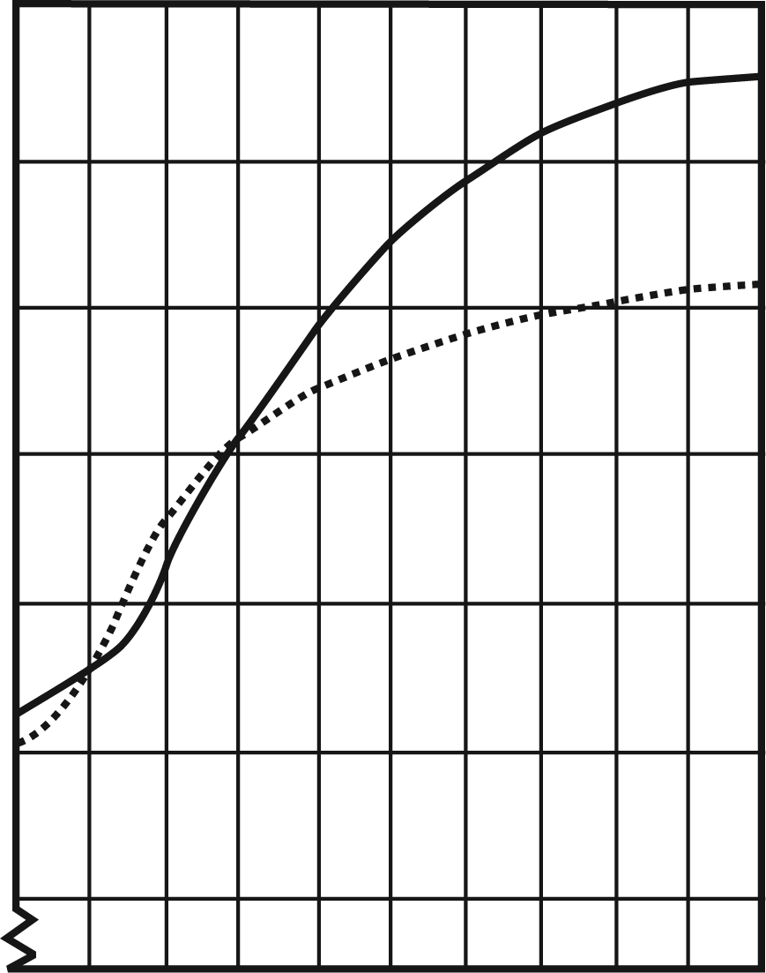
1998 yılında, Hollanda’daki hem genç erkeklerin hem de genç kızların ortalama boyları aşağıdaki grafikte gösterilmiştir.
10
11
12
13
14
15
16
17
18
19
20
190
180
170
160
150
130
140
Boy
(cm)
Genç erkeklerin ortalama boyu 1998
Genç kızların ortalama boyu 1998
Yaş
(Yıl)
Soru 3.1: BÜYÜME M150Q01-019
1980’den bu yana, 20 yaşındaki kızların ortalama boyu 2,3 cm artmış ve 170,6 cm’ye ulaşmıştır. 20 yaşındaki bir kızın 1980 yılındaki ortalama boyu kaç cm. idi?
Yanıt: cm

Soru 3.2: BÜYÜME M150Q03-01 02 11 12 13 99
12 yaşından sonra ortalama olarak kızların büyüme hızlarındaki yavaşlamayı grafiğin nasıl gösterdiğini açıklayınız.

Soru 3.3: BÜYÜME M150Q02-00 11 21 22 99
Bu grafiğe göre, ortalama olarak, yaşamlarının hangi döneminde kızlar aynı yaştaki erkeklerden daha uzundur?

SOYGUNLAR

Soru 4.1: SOYGUNLAR M179Q01-01 02 03 04 11 12 21 22 23 99
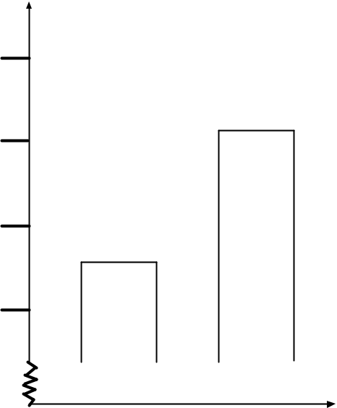
Bir televizyon muhabiri, bu grafiği gösterdi ve şöyle dedi:
Yıllık soygun sayısı
1999 Yılı
1998 Yılı
505
510
515
520
“Bu grafik 1998 yılından 1999’a kadar soygunların sayısında çok büyük bir artış olduğunu göstermektedir.“
Muhabirin sözlerinin grafiğin kabul edilebilir bir yorumu olduğunu düşünüyor musunuz? Yanıtınızı desteklemek için bir açıklama yapınız.
MARANGOZ

soru 5.1: MARANGOZ M266Q01

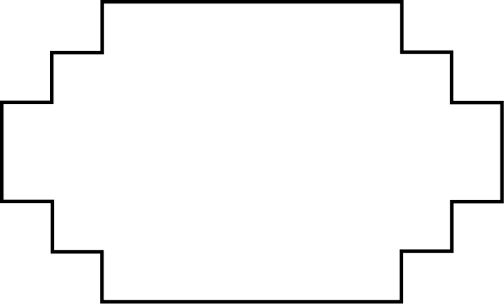
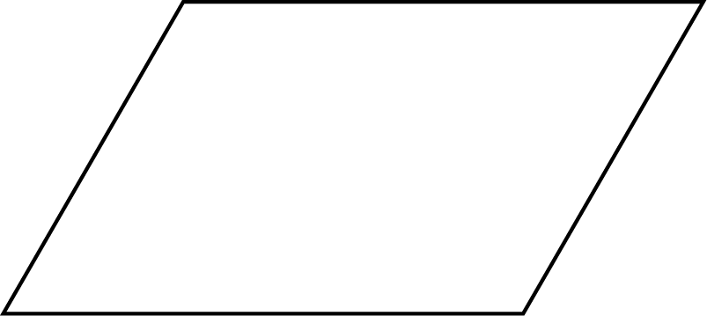
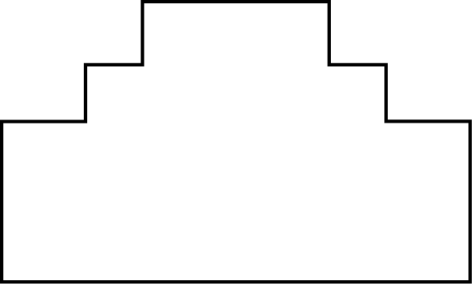
Bir marangozun 32 metrelik tahtası var. O, bahçe ekim alanının çevresine bir sınır çizgisi yapmak istiyor. Bahçe ekim alanı için aşağıdaki tasarımları düşünmektedir.
Aaa
B
C
D
10 m
6 m
10 m
10 m
10 m
6 m
6 m
6 m
Bahçe ekim alanının 32 metrelik tahtayla yapılıp yapılamayacağını göstermek için, her bir tasarım için “Evet” ya da “Hayır’ı” daire içine alınız.
Bahçe ekim alanı tasarımı | Bu tasarımı kullanarak, bahçe ekim alanı 32 metrelik tahtayla yapılabilir mi?
Tasarım A | Evet / Hayır
Tasarım B | Evet / Hayır
Tasarım C | Evet / Hayır
Tasarım D | Evet / Hayır

İNTERNETTE SOHBET
Mark (Avustralya, Sidney’den) ve Hans (Almanya, Berlin’den) internet ortamında "çet" (chat) aracılığıyla haberleşiyorlar. ‘Sohbet’ edebilmeleri için internete aynı saatte bağlanmaları gerekmektedir.
‘Sohbet edebilmek’ için uygun bir zaman bulabilmek amacıyla, Mark dünya saat çizelgesine bakarak aşağıdakileri öğrendi:
Greenwich 24:00
(Gece yarısı)
Berlin 1:00
(Sabaha karşı)
Sidney 10:00
(Sabah)

Soru 6.1: İNTERNETTE SOHBET M402Q01 - 019
Sidney’de saat akşam 7:00 iken, Berlin’de saat kaçtır?

Yanıt : ..............................................

Soru 6.2: İNTERNETTE SOHBET M402Q02 - 019
Mark ve Hans okula gitmek zorunda oldukları için yerel saatleriyle 9:00 ve 16:30 arasında sohbet edemiyorlar. Ayrıca, yerel saatleriyle 23:00’ten 07:00’ye kadar uyuyor olacakları için sohbet edemiyorlar.
Mark ve Hans’ın sohbet edebilmeleri için hangi saatler uygun olacaktır? Tabloya yerel saatleri yazınız.
Yer | Saatler
Sidney
Berlin

Döviz Kuru
Singapur’dan Mei-Ling karşılıklı değişim öğrencisi olarak 3 ay süreyle Güney Afrika’ya gitmek için hazırlık yapıyordu. Onun, bir miktar Singapur dolarını (SGD) Güney Afrika para birimi olan randa (GAR) çevirmesi gerekti.

Soru 7.1: DÖVİZ KURU M413Q01 - 019
Mei-Ling, Singapur doları ile Güney Afrika randı arasındaki döviz kuru işlemlerinin şu biçimde olduğunu öğrendi:
1 SGD = 4,2 GAR
Mei-Ling bu döviz kurundan 3000 Singapur dolarını Güney Afrika randına çevirdi.
Mei-Ling ne kadar Güney Afrika randı aldı?

Yanıt: .....................................

Soru 7.2: DÖVİZ KURU M413Q02 - 019
3 ay sonra Singapur’a döndüğünde, Mei-Ling’in 3 900 GAR parası kalmıştı. O, döviz kurunun aşağıdaki gibi değiştiğini dikkate alarak bu parayı Singapur dolarına çevirdi:
1 SGD = 4,0 GAR
Mei-Ling ne kadar Singapur doları aldı?

Yanıt: ...................................

Soru 7.3: DÖVİZ KURU M413Q03 - 01 02 11 99
Bu 3 ay süresince döviz kuru oranı bir SGD için 4,2’den 4,0 GAR’a değişmiştir.
Mei-Ling Güney Afrika randını yeniden Singapur dolarına çevirdiğinde, döviz kurunun 4,2 GAR yerine 4,0 GAR olması Mei-Ling’in yararına mı olmuştur? Yanıtınızı destekleyecek bir açıklama yazınız.

DIŞSATIM
Aşağıdaki grafikler, para birimi olarak zed kullanan, Zed ülkesinden yapılan dışsatımla ilgili bilgileri göstermektedir.
2000 yılında Zed ülkesinden dışsatımın dağılımı
1996-2000 yılları arasında Zed ülkesinden milyon zed olarak toplam yıllık dışsatımı
Yıl
Tütün
% 7
Yün
% 5
Pamuklu dokuma
% 26
Meyve suyu
% 9
Pirinç
% 13
Çay
% 5
Et
% 14
Diğer % 21
20,4
25,4
27,1
37,9
42,6
0
5
10
15
20
25
30
35
40
45
1996
1997
1998
1999
2000

Soru 8.1: DIŞSATIM M438Q01 - 019
1998 yılında Zed ülkesinden yapılan dışsatımın toplam değeri (milyon zed olarak) nedir?
Yanıt: .........................................

RENKLİ ŞEKERLER

Soru 9.1: RENKLİ ŞEKERLER M467Q01
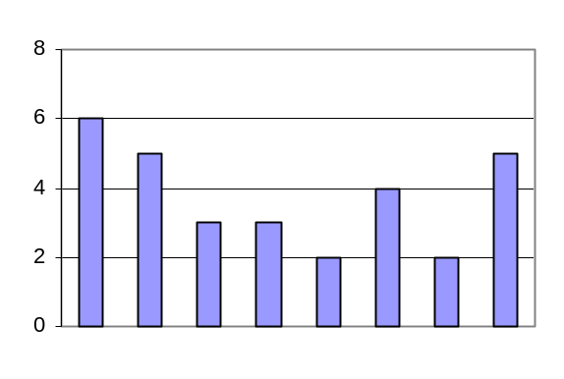
Annesi, Rıfkı’nın torbadan bir şeker almasına izin veriyor. Rıfkı şekerleri görememektedir. Aşağıdaki grafikte torbada bulunan her renkten şekerin sayısı gösterilmiştir.
Kırmızı
Turuncu
Sarı
Yeşil
Mavi
Pembe
Mor
Kahverengi
Rıfkı’nın torbadan kırmızı şeker alma olasılığı nedir?
A % 10
B % 20
C % 25
D % 50
FEN BİLGİSİ TESTLERİ

Soru 10.1: FEN BİLGİSİ TESTLERİ M468Q01
Meryem'in okulunda, fen bilgisi öğretmeni 100 puan üzerinden değerlendirilen testler yapmaktadır. Meryem’in ilk dört fen bilgisi testinden aldığı puanlarının ortalaması 60’tır. Beşinci testte 80 puan almıştır.
Beş testin sonunda Meryem’in fen bilgisi dersi puanlarının ortalaması nedir?
Ortalama:
KİTAPLIK

Soru 11.1: KİTAPLIK M484Q01
Bir kitaplık yapmak için, bir marangoz aşağıdaki parçalara gereksinim duyar:
4 uzun tahta levha,
6 kısa tahta levha,
12 küçük çivi,
2 büyük çivi ve
14 vida.
Marangozun deposunda 26 uzun tahta levha, 33 kısa tahta levha, 200 küçük çivi, 20 büyük çivi ve 510 vida vardır.
Bu marangoz kaç tane kitaplık yapabilir?
Yanıt:
atık

Soru 12.1: ATIK M505Q01 - 019
Çevre konusunda bir ev ödevi için öğrenciler, insanların çevreye attığı bazı atık maddelerin çürüme süreleriyle ilgili bilgi topladılar:
Atık Çeşidi | Çürüme süresi
Muz kabuğu | 1–3 yıl
Portakal kabuğu | 1–3 yıl
Karton kutular | 0,5 yıl
Sakız | 20–25 yıl
Gazeteler | Birkaç gün
Plastik bardaklar | 100 yıldan fazla
Bir öğrenci, bu sonuçları bir sütun grafikte göstermeyi düşünmektedir.
Bu verilerin gösterimi için, sütun grafiğinin niye uygun olmadığına ilişkin bir neden gösteriniz.
DEPREM

Soru 13.1: DEPREM M509Q01
Depremler ve depremlerin ne sıklıkla oluştuğu konusunda bir belgesel yayımlandı. Bu program depremlerin önceden belirlenebilirliği hakkında bir tartışmayı da içeriyordu.
Bir yerbilimci: “Gelecek yirmi yıl içinde Zed kentinde bir deprem olma olasılığı üçte ikidir“ dedi.
Aşağıdakilerden hangisi Yerbilimcinin sözlerinin anlamını en iyi yansıtmaktadır?
- 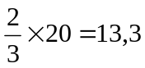 , öyleyse günümüzden 13 ya da 14 yıl sonra Zed kentinde bir deprem olacaktır.
- , ’den büyüktür, öyleyse gelecek 20 yıl içinde herhangi bir zamanda bir deprem olacağından emin olabilirsiniz.
- Gelecek 20 yıl içinde herhangi bir zamanda Zed kentinde deprem olma olasılığı deprem olmama olasılığından daha yüksektir.
- Ne olacağını söyleyemezsiniz, çünkü hiç kimse ne zaman deprem olacağından emin olamaz.

SEÇENEKLER

Soru 14.1: SEÇENEKLER M510Q01
Bir pizza restoranında, standart bir pizzayı iki malzemeli (peynir ve domates) olarak alabilirsiniz. Ayrıca kendi pizzanızı ek malzemeler koydurarak yaptırabilirsiniz. Bunun için dört farklı ek malzeme arasından seçim yapabilirsiniz: zeytin, sucuk, mantar ve salam.
Reyhan iki farklı ek malzemeli bir pizza sipariş vermek istemektedir.
Reyhan, pizzasını kaç farklı düzenleme arasından seçebilir?
Yanıt: düzenleme.

TEST PUANLARI

Soru 15.1: TEST PUANLARI M513Q01 - 019
Aşağıdaki grafik, A Grubu ve B Grubu olarak adlandırılan iki grubun bir fen bilimleri testinde aldıkları puanları göstermektedir.
A Grubu için ortalama 62,0 ve B Grubu için ortalama 64,5’tir. Puanları, 50 ya da daha fazla olan öğrenciler, bu testten geçerler.
Bir Fen Bilimleri Testinde Puanlar
0
1
2
3
4
5
6
0 - 9
10-19
20-29
30-39
40-49
50-59
60-69
70-79
80-89
90-100
Puan
Öğrencilerin sayısı
A Grubu
B Grubu
Bir Fen Bilimleri Testinde Puanlar
0
1
2
3
4
5
6
0 - 9
10-19
20-29
30-39
40-49
50-59
60-69
70-79
80-89
90-100
Puan
Öğrencilerin sayısı
A Grubu
B Grubu
Bir öğretmen, grafiğe bakarak bu testte B Grubunun A Grubundan daha başarılı olduğunu ileri sürmektedir.
A Grubundaki öğrenciler, öğretmenleriyle aynı düşüncede değiller. Onlar, B Grubundaki öğrencilerin, daha başarılı sayılmamaları gerektiği konusunda öğretmenlerini inandırmaya çalışıyorlar.
Grafiği kullanarak A grubundaki öğrencilerin kullanabileceği matematiksel bir dayanak veriniz.
KAYKAY
Ercan koyu bir kaykay meraklısıdır. O, bazı fiyatları öğrenmek için KAYKAYCILAR adlı mağazaya gidiyor.
Bu mağazada bütün halde bir kaykay satın alabilirsiniz. Ya da bir kaykay tahtası, bir tane 4’lü tekerlek seti, bir 2’li tekerlek mili seti ve bir kaykay birleştirme setini satın alabilir ve bunları birleştirerek kendi kaykayınızı yapabilirsiniz.
Mağazanın ürün fiyatları şöyledir:
Ürün | Zed cinsi fiyat
Bütün olarak bir kaykay | 82 ya da 84 | 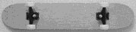
Kaykay Tahtası | 40, 60 ya da 65 | 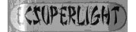
Bir tane 4’lü tekerlek seti | 14 ya da 36 | 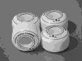
Bir tane 2’li tekerlek mili seti | 16 | 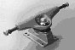
Bir tane kaykay birleştirme seti (mil yatakları, lastik destek gereçleri, civatalar ve vida somunları) | 10 ya da 20 | 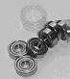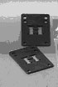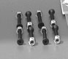

Soru 16.1: KAYKAY M520Q01a

M520Q01b
Ercan kendi kaykayını kendisi yapmak istiyor. Parçlar birleştirilerek yapılan kaykay için bu mağazadaki en düşük ve en yüksek fiyat ne olacaktır?
(a) En düşük fiyat : zed.
(b) En yüksek fiyat: zed.

Soru 16.2: KAYKAY M520Q02
Mağaza üç farklı kaykay tahtasını, iki farklı tekerlek setini ve iki farklı birleştirme setini satışa sunmuştur. Tekerlek mili seti için yalnızca bir seçenek vardır.
Ercan kaç tane farklı kaykay yapabilir?
- 6
- 8
- 10
- 12

Soru 16.3: KAYKAY M520Q03
Ercan’ın harcayabileceği 120 zed’i var ve elindeki parayla alabileceği en pahalı kaykayı satın almak istiyor.
Ercan, 4 parçanın her birine ne kadar para harcayabilir? Yanıtlarınızı aşağıdaki çizelgeye yazınız.
Parça | Miktar (zed)
Kaykay Tahtası
Tekerlekler
Tekerlek Milleri
Kaykay Birleştirme Gereçleri
merdİven

Soru 17.1: MERDİVEN M547Q01
Aşağıdaki şekil 14 basamaklı ve toplam yüksekliği 252 cm olan bir merdiveni göstermektedir:
Toplam yükseklik 252 cm
Toplam genişlik 400 cm
14 basamağın her birinin yüksekliği nedir?
Yükseklik: cm.
NUMARALI KÜPLER

Soru 18.1: NUMARALI KÜPLER M555Q02
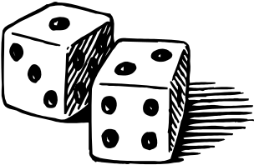Sağ tarafta iki zarın resmi bulunmaktadır.
Zarlar aşağıdaki kurala göre özel numaralandırılmış küplerdir:
Karşıt yüzlerdeki noktaların toplamı her zaman yedi eder.
Kartonu kesip, katlayıp, yapıştırarak basit bir numaralandırılmış küp yapabilirsiniz. Bu bir çok yolla yapılabilir. Yüzeylerinde nokta bulunan küplerin yapımı için kullanılabilecek dört kesimi aşağıdaki şekilde görebilirsiniz.
Aşağıdaki şekillerden hangisi ya da hangileri, katlanarak küp oluşturulduğunda karşıt yüzlerin toplamı 7 eder kuralına uyar? Her bir şekil için tablodaki "Evet" ya da "Hayır" ’ı daire içine alınız.
I
II
III
IV
Şekil | Karşıt yüzlerin toplamı 7 eder kuralına uyar mı?
I | Evet / Hayır
II | Evet / Hayır
III | Evet / Hayır
IV | Evet / Hayır
BaŞkana destek

Soru 19.1: BAŞKANA DESTEK M702Q01 - 0129
Zed ülkesinde, yapılacak seçimlerde Başkana verilecek desteğin oranını öğrenmek için bir kamuoyu yoklaması gerçekleştirilmiştir. Dört gazete, ülke genelinde ayrı ayrı kamuoyu yoklaması yapmıştır. Dört gazetenin kamuoyu araştırma sonuçları aşağıda gösterilmiştir.
1.Gazete: % 36,5 (Kamuoyu yoklaması oy kullanma hakkı olanlar arasından rastlantısal olarak seçilen 500 kişi üzerinde 6 Ocak'ta gerçekleştirilmiştir.)
2. Gazete. % 41,0 (Kamuoyu yoklaması oy kullanma hakkı olanlar arasından rastlantısal olarak seçilen 500 kişi üzerinde 20 Ocak'ta gerçekleştirilmiştir.)
3. Gazete: % 39,0 (Kamuoyu yoklaması oy kullanma hakkı olanlar arasından rastlantısal olarak seçilen 1000 kişi üzerinde 20 Ocak'ta gerçekleştirilmiştir.)
4. Gazete:% 44,5 (Kamuoyu yoklaması telefonla arayıp oy veren 1000 okuyucuyla 20 Ocak'ta gerçekleştirilmiştir.)
Eğer seçim 25 Ocak'ta yapılırsa, hangi gazetenin sonucu Başkana verilen desteğin oranını en iyi biçimde kestirebilir? Yanıtınızı desteklemek için iki neden gösteriniz.

en İYİ ARABA
Bir araba dergisi, yeni arabaları değerlendirmek için bir puanlama sistemi kullanmakta ve "Yılın Arabası" ödülünü en yüksek toplam puanı olan arabaya vermektedir. Beş yeni araba değerlendirilmiş ve aldıkları puanlar tabloda gösterilmiştir.
Araba | Emniyet Özellikleri  (E) | Yakıt Verimliliği  (Y) | Dış Görünüş  (D) | İç Bağlantılar  (İ)
Ca | 3 | 1 | 2 | 3
M2 | 2 | 2 | 2 | 2
Sp | 3 | 1 | 3 | 2
N1 | 1 | 3 | 3 | 3
KK | 3 | 2 | 3 | 2
Puanlar aşağıdaki şekilde yorumlanmaktadır:
3 puan =Mükemmel
2 puan = İyi
1 puan = Orta

Soru 20.1: EN İYİ ARABA M704Q01
Araba dergisi, bir arabanın toplam puanını hesaplamak için, her bir puan grubunun ağırlıklı toplamından oluşan aşağıdaki kuralı kullanmaktadır:
Toplam Puan = (3 x E) +Y + D + İ
“Ca” arabası için toplam puanı hesaplayınız. Yanıtınızı aşağıdaki boşluğa yazınız.
“Ca” için toplam puan :

Soru 20.2: EN İYİ ARABA M704Q02
“Ca” arabasının üreticisi, toplam puan hesabı için kullanılan kuralın adil olmadığını düşünüyor.
Toplam puanı hesaplamak için öyle bir kural yazınız ki ödülü kazanan araba "Ca" olsun.
Sizin kuralınız dört değişkenin hepsini kapsamalı ve aşağıdaki eşitlikte bırakılan dört boşluğa pozitif sayılar yerleştirerek kuralınızı yazmalısınız.
Toplam puan = ……… E + ……… Y+ ……… D + ……… İ.
BASAMAK modelİ

Soru 21.1: BASAMAK MODELİ M806Q01
Rafet, kareleri kullanarak bir basamak modeli yapmaktadır. Onun izlediği aşamalar şöyledir:
Aşama 1
Aşama 2
Aşama 3
Görebileceğiniz gibi, o, Aşama 1 için bir kare, Aşama 2 için üç kare ve Aşama 3 için altı kare kullanmaktadır.
Rafet, dördüncü aşama için kaç tane kare kullanmalıdır?
Yanıt: kare.

Bloklar yapalım
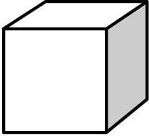
Suzan aşağıdaki şekilde görüldüğü gibi küçük küplerden bloklar yapmaktan hoşlanıyor.
Küçük küp
Suzan’ın bunun gibi birçok küpü var. O diğer blokları yapmak için küpleri bir araya getirirken yapıştırıcı kullanıyor.
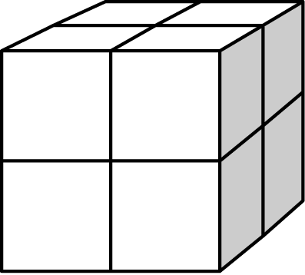
İlk önce, Suzan Şekil A’ daki blok yapımı için küplerden sekizini bir araya yapıştırıyor.
Şekil A
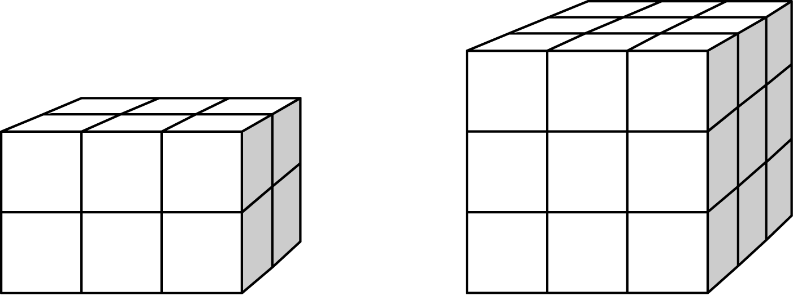
Sonra, aşağıda Şekil B’de ve Şekil C’de gösterilen içi dolu bloklar yapıyor.
Şekil B
Şekil C

Soru 22.1: BLOKLAR YAPALIM M309Q01
Şekil B’de gösterilen blok yapımı için Suzan kaç tane küçük küpü bir araya yapıştırmalıdır?

Soru 22.2: BLOKLAR YAPALIM M309Q02
Şekil C’ de gösterilen içi dolu blok yapımı için Suzan kaç tane küçük küpü bir araya yapıştırmalıdır?

Soru 22.3: BLOKLAR YAPALIM M309Q03
Suzan Şekil C’de gösterilen blok gibi bir blok yapmak için ihtiyacı olduğundan daha fazla küçük küp kullandığını fark etmiştir. O, küçük küpleri bir araya yapıştırarak Şekil C’deki gibi görünen fakat içi boş olan bir blok yapabileceğini fark etmiştir.
Şekil C’deki gibi görünen, fakat içi boş olan blok yapımı için en az kaç tane küpe ihtiyaç vardır?

Soru 22.4: BLOKLAR YAPALIM M309Q04
Suzan, şimdi, uzunluğu 6 küçük küp, genişliği 5 küçük küp ve yüksekliği 4 küçük küp olan bir blok yapmak istiyor. O, blok içinde mümkün olan en geniş boşluğu bırakarak mümkün olan en az sayıdaki küpü kullanmak istiyor.
Suzan bu blok yapımı için en az kaç tane küpe ihtiyaç duyacaktır?

.
reaksİyon SÜRESİ
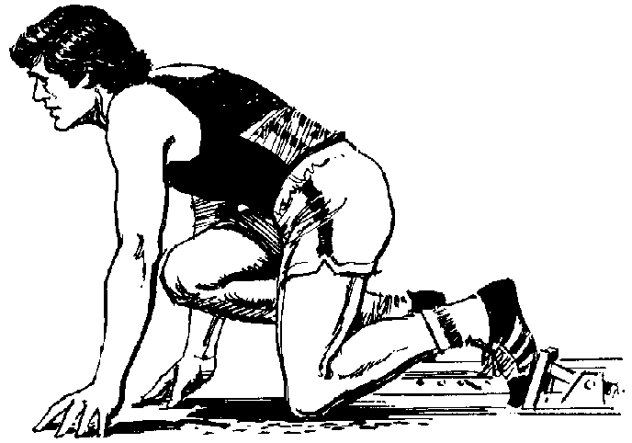
Bir kısa mesafe koşusunda, ‘reaksiyon süresi’ başlama tabancasının ateşlenmesi ile atletin başlangıç tahtasından ayrılması arasındaki zaman aralığıdır. ‘Son süre’, reaksiyon süresi ve koşu süresinin ikisini de içerir.
Aşağıdaki tablo 100 metre kısa mesafe koşusunda 8 koşucuya ait reaksiyon süresini ve son süresini vermektedir.
Kulvar | Reaksiyon süresi (sn) | Son süre (sn)
1 | 0,147 | 10,09
2 | 0,136 | 9,99
3 | 0,197 | 9,87
4 | 0,180 | Yarışı bitirmedi.
5 | 0,210 | 10,17
6 | 0,216 | 10,04
7 | 0,174 | 10,08
8 | 0,193 | 10,13

Soru 23.1: REAKSİYON SÜRESİ M432Q01 - 019
Bu yarışmada Altın, Gümüş ve Bronz madalya kazananları belirleyiniz. Aşağıdaki tabloya madalya alanların kulvar numarası, reaksiyon süresi ve son süresini yazınız.
Madalya | Kulvar | Reaksiyon süresi (sn) | Son süre (sn)
ALTIN
GÜMÜŞ
BRONZ

Soru 23.2: REAKSİYON SÜRESİ M432Q02 - 019
Bu güne kadar, hiç kimse başlama tabancasına 0,110 saniyeden daha az sürede reaksiyon gösterememiştir.
Eğer bir koşucunun kaydedilen reaksiyon süresi 0,110 sanayiden daha az ise, hatalı bir çıkışın olduğu düşünülür çünkü, bu durumda koşucu, tabancanın sesini duymadan önce koşuya başlamış olmalıdır.
Eğer Bronz madalya alan kişinin daha hızlı reaksiyon süresi olsaydı, gümüş madalya kazanma şansı olacak mıydı? Cevabınızı desteklemek için bir açıklama veriniz.

SU deposu

Soru 24.1: SU DEPOSU M465Q01
Aşağıdaki grafiklerden hangisi su düzeyinin yüksekliğinin zamanla değişim durumunu göstermektedir?
1,5 m
1,0 m
1,5 m
Su deposu
Bir su deposunun şekli ve boyutları şemada gösterilmiştir.
Başlangıçta depo boştur. Sonra, saniyede bir litrelik hızla su dolduruluyor.
Su düzeyi
Zaman
Su düzeyi
k
Zaman
D
Su düzeyi
k
E
Su düzeyi
k
Zaman
Zaman
Su düzeyi

Zaman
A
B
C
İLKBAHAR FUARI

Soru 25.1: İLKBAHAR FUARI M471Q01
İlkbahar fuarında bir satış reyonunda sergilenen oyunda önce, ibreli bir çark sistemi kullanılmaktadır. Sonra, ibre eğer çift sayı üzerinde durursa, oyuncu torbadan bir bilye çekmektedir. Aşağıdaki şekilde ibreli çark ve torbadaki bilyeler temsilen gösterilmiştir.
1
4
10
8
6
2
Siyah bir bilye çekildiğinde ödül verilmektedir. Sevim, oyunu bir kez oynuyor.
Sevim'in ödülü kazanma olasılığı nedir?
- Olası değil.
- Çok olası değil.
- Yaklaşık % 50 olasılıkla.
- Çok yüksek olasılıkla.
- Kesinlikle kazanır.
SALINCAK

Soru 26.1: SALINCAK M472Q01
Muhammed bir salıncakta oturuyor. Sallanmaya başlıyor. Mümkün olduğu kadar yükseğe çıkmayı deniyor.
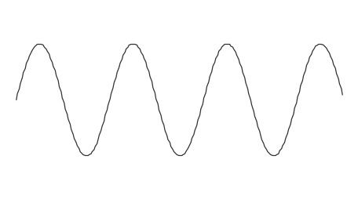
Sallanırken ayaklarının yerden yüksekliğini en iyi hangi grafik gösterir?
D
Ayakların yüksekliği
Zaman
C
Ayakların yüksekliği
Zaman
B
Zaman
Ayakların yüksekliği
Ayakların yüksekliği
A
Zaman
Öğrencİ boyları

Soru 27.1: ÖĞRENCİ BOYLARI M479Q01
Bir gün bir matematik dersinde bütün öğrencilerin boyları ölçüldü. Erkeklerin boy ortalaması 160 cm ve kızların boy ortalaması 150cm idi. Ayşe sınıfın en uzunuydu ve onun boyu 180 cm idi. Mehmet en kısaydı ve O’nun boyu 130 cm idi.
O gün iki öğrenci sınıfta yoktu, fakat ertesi gün onlar sınıftaydılar. Onların boyları ölçüldü ve ortalama tekrar hesaplandı. Şaşırtıcıdır ki kızların boy ortalaması ve erkeklerin boy ortalaması değişmedi.
Bu bilgiden yola çıkarak aşağıdaki hangi sonuçlara ulaşılabilir?
Her sonuç için “evet” yada “hayır”’ı daire içine alınız.
Sonuç | Bu sonuca ulaşılabilir mi?
İki öğrenci de kızdır. | Evet / Hayır
Öğrencilerden biri erkek ve diğeri kızdır. | Evet / Hayır
İki öğrencinin de boyu aynı uzunluktadır. | Evet / Hayır
Bütün öğrencilerin ortalama boy uzunluğu değişmedi. | Evet / Hayır
Mehmet hala en kısadır. | Evet / Hayır

ALANA GÖRE ÖDEME
Bir binada yaşayan insanlar binadaki daireleri satın almaya karar veriyorlar. Paralarını dairelerinin alanı ile orantılı olarak ödeyeceklerdir.
Örneğin, katlardaki tüm dairelerin alanının beşte biri kadar alanı bulunan bir dairede yaşayan kişi, binanın toplam fiyatının beşte biri kadar bir tutarı ödeyecektir.

Soru 28.1: ALANA GÖRE ÖDEME M480Q01
Aşağıdaki ifadelerden her biri için Doğru veya Yanlış‘ı daire içine alınız.
İfade
En geniş dairede yaşayan kişi, dairesinin her metre karesi için en küçük dairede yaşayan kişiden daha fazla para ödeyecektir. | Doğru / Yanlış
Eğer iki dairenin alanlarını ve onlardan birinin fiyatını bilirsek, ikincinin fiyatını hesaplayabiliriz. | Doğru / Yanlış
Eğer binanın fiyatını ve her daire sahibinin ne kadar ödeyeceğini bilirsek, tüm dairelerin toplam alanı hesaplanabilir. | Doğru / Yanlış
Eğer binanın toplam fiyatı % 10 indirilseydi, daire sahiplerinin her biri % 10 daha az öderdi . | Doğru / Yanlış
Soru 28.2: ALANA GÖRE ÖDEME M480Q02 - 0129
Binada üç daire vardır. En büyük olan Daire 1’in toplam alanı 95m² dir. Daire 2 ve 3’ün alanları ise sırasıyla 85m² ve 70m² ’dir. Binanın satış fiyatı 300 000 zeddir.
Daire 2’nin sahibinin ne kadar ödemesi gerekir? İşleminizi gösteriniz.

çocuk ayakkabıları
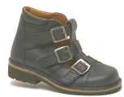
Aşağıdaki tablo, Zed ülkesinde çeşitli ayak uzunluklarına karşılık gelen ayakkabı ölçülerini göstermektedir.
Zed ülkesinde çocuk ayakkabısı ölçülerinin değişim tablosu
Bu uzunluktan
( mm olarak)Bu uzunluğa kadar
( mm olarak)Ayakkabı ölçüsü 107115181161221912312820129134211351392214014623147152241531592516016626167172271731792818018629187192301931993120020632207212332132193422022635

Soru 29.1: ÇOCUK AYAKKABILARI M515Q01
Meryem’in ayakları 163 mm uzunluğundadır. Meryem’in, Zed ülkesi ayakkabı ölçülerinden hangisini denemesi gerektiğini belirlemek için tabloyu kullanınız.
Cevap:...........................................

masa tenİsİ turnuvası

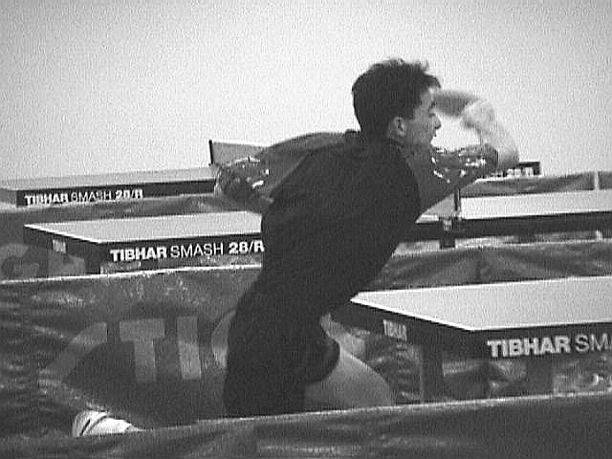
Soru 30.1: MASA TENİSİ TURNUVASI M521Q01 - 019
Tarık, Rafet, Bekir ve Deniz bir masa tenisi kulübünde antrenman grubu oluşturmuşlardır. Her oyuncu diğer oyuncularla bir defa maç yapmak istemektedir. Onlar bu maçlar için iki antrenman masası ayırmışlardır.
Aşağıdaki maç programını, her maçta oynayan oyuncuların adlarını yazarak tamamlayınız.
 | Antrenman Masası 1 | Antrenman Masası 2
1. Set | Tarık - Rafet | Bekir - Deniz
2. Set | …………… - …………… | …………… - ……………
3. Set | …………… - …………… | …………… - ……………
co₂ sevİYELERİnİ AZALTMAK
Bir çok bilim adamı, atmosferimizde artan CO₂ gazı seviyesinin iklim değişikliklerine sebep olmasından korkmaktadırlar.
Aşağıdaki grafik, çeşitli ülkeler (veya bölgeler) için 1990'da çıkan CO₂ seviyelerini (beyaz sütunlar), 1998'deki gaz çıkış seviyelerini (siyah sütunlar) ve 1990 ile 1998 yılları arasında gaz çıkış seviyelerindeki yüzdelik değişimi (yüzdeliklerle verilen oklar) göstermektedir.
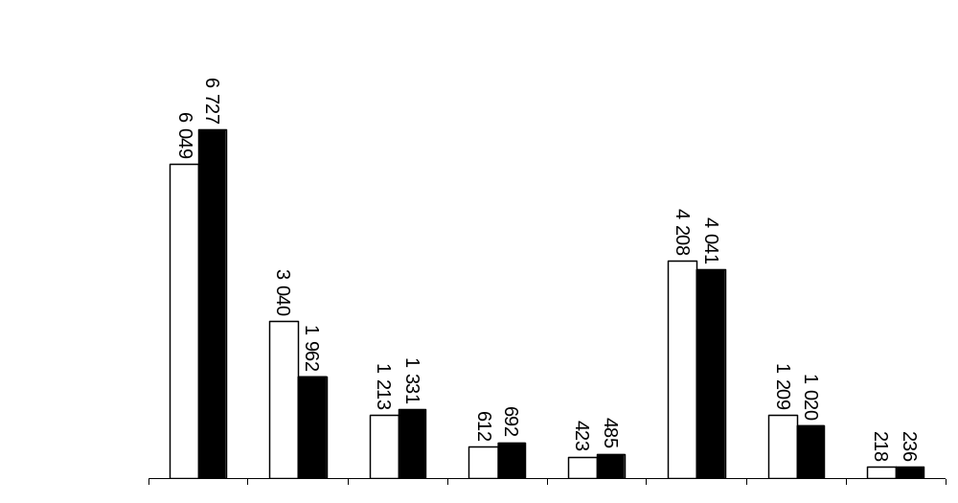
1990'dan1998'e kadar gaz çıkış seviyelerindeki yüzdelik değişim.
+% 11
-% 35
+ % 10
+ % 13
+ % 15
- % 4
- % 16
+ % 8
1990'daki gaz çıkışı (milyon ton CO₂)
1998'deki gaz çıkışı (milyon ton CO₂)
ABD
Rusya
Japonya
Kanada
Avustralya
AB toplamı
Almanya
Hollanda

Soru 31.1: CO₂ SEVİYELERİNİ AZALTMAK M525Q01 - 0129
Bu grafikten ABD’de, 1990’dan 1998'e kadar karbon dioksit gazının çıkış seviyesindeki artışın % 11 olduğunu okuyabilirsiniz.
% 11'in nasıl elde edildiğini ortaya koymak için hesaplamayı gösteriniz.

Soru 31.2: CO₂ SEVİYELERİNİ AZALTMAK M525Q02 - 019
Melek, grafiği analiz etti ve gaz çıkışı seviyelerindeki değişim yüzdelerinde bir hata bulduğunu iddia etti: " Almanya'da yüzdelik düşüş (% 16), tüm Avrupa Birliği’nin yüzdelerindeki düşüşten (AB toplam % 4) daha büyüktür. Bu mümkün değildir, çünkü Almanya AB'nin bir üyesidir.”
Melek’in, bu mümkün değil iddiasına katılıyor musunuz? Cevabınızı desteklemek için bir açıklama veriniz.

Soru 31.3: CO₂ SEVİYELERİNİ AZALTMAK M525Q03 - 0129
Melek ve Nazan, CO₂ gazı çıkışındaki en büyük artışa sahip ülkenin (veya bölge) hangisi olduğunu tartıştılar.
İkisi de, grafiğe dayanan farklı sonuçlar çıkardılar.
Bu soru için olası iki doğru cevabı veriniz, bu cevapların her birini nasıl elde ettiğinizi açıklayınız.

bURGULU BİNA
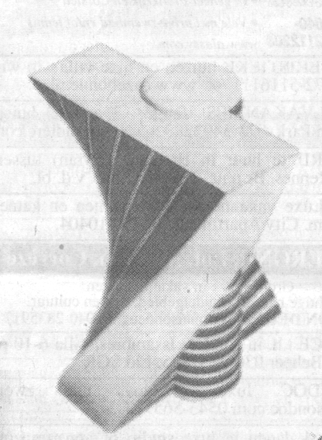
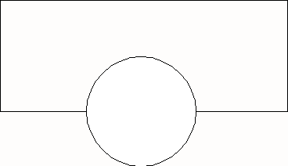
Modern mimarîde, binalar genellikle alışılmışın dışındaki şekildedirler. Aşağıdaki resim bir ‘burgulu binanın’ bilgisayar modelini ve zemin katın plânını göstermektedir. Pusula uçları, binanın konumunu göstermektedir.
K
G
D
B
K
G
D
B
Binanın zemin katında ana giriş ve mağazalar için ayrılmış yerler vardır. Zemin katın üstünde, apartman dairelerinin bulunduğu 20 kat vardır.
Her katın plânı, zemin katın plânına benzemekte ama, bir altındaki kattan biraz farklı konumdadır. Silindir şeklindeki bölümde asansör boşluğu ve her kata bir sahanlık bulunmaktadır.

Soru 32.1: BURGULU BİNA M535Q01 - 0129
Binanın toplam yüksekliğini metre olarak tahmin ediniz. Cevabınızı nasıl bulduğunuzu açıklayınız.

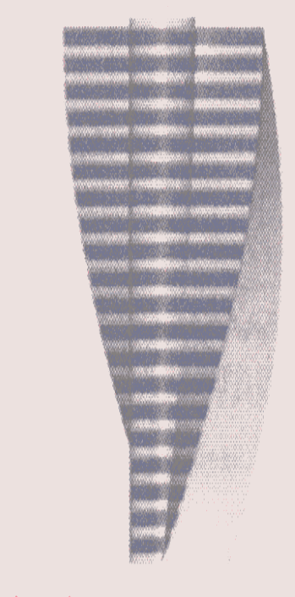
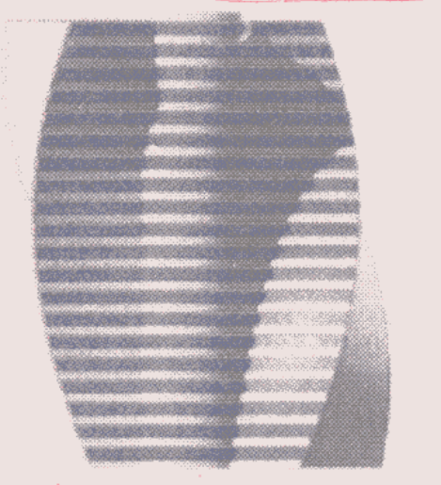
Aşağıdaki resimler, burgulu binanın yandan görünümlerini göstermektedir.
1. Yandan görünüm
2. Yandan görünüm

Soru 32.2: BURGULU BİNA M535Q02
1. Yandan görünüm hangi yönden çizilmiştir ?
- Kuzeyden.
- Batıdan.
- Doğudan.
- Güneyden.

Soru 32.3: BURGULU BİNA M535Q03
2. Yandan görünüm hangi yönden çizilmiştir ?
- Kuzey batıdan.
- Kuzey doğudan.
- Güney batıdan.
- Güney doğudan

Soru 32.4: BURGULU BİNA M535Q04 - 0129
Apartman daireleri bulunan her katın, zemin katla karşılaştırıldığında belirli bir ‘burkulması’ vardır. En üst kat (Zemin katın üstündeki 20. kat), zemin kata dik açıdadır.
Aşağıdaki çizim zemin katı temsil etmektedir.
Bu şemada, zemin katın üstündeki 10. katın plânını çiziniz ve bu katı, zemin kata göre nasıl bir konumda yerleştirdiğinizi gösteriniz.
kalp atışı
İnsanlar, sağlık nedenleriyle (örneğin spor yaparken), belirli bir kalp atış sayısını geçmemek için yaptıkları işleri sınırlamalıdır.
Kişinin tavsiye edilen en yüksek kalp atış hızı ve kişinin yaşı arasındaki ilişki yıllarca aşağıdaki formül ile tanımlanmıştır:
Tavsiye edilen en yüksek kalp atış hızı = 220 - yaş
Son araştırmalar göstermiştir ki bu formülde küçük bir değişiklik yapılmalıdır. Yeni formül aşağıdaki gibidir:
Tavsiye edilen en yüksek kalp atış hızı = 208 – (0,7 yaş)

Soru 33.1: KALP ATIŞI M537Q01 - 019
Bir gazete makalesinde şu ifade geçmektedir : “Eski formül yerine yeni formülün kullanılmasıyla, gençlerde dakika başına tavsiye edilen en yüksek kalp atışı küçük bir düşüş, yaşlılarda ise küçük bir artış göstermektedir.“
Yeni formülün kullanılmasıyla tavsiye edilen en yüksek kalp atış hızı hangi yaştan başlayarak artar? İşleminizi gösteriniz.

Soru 33.2: KALP ATIŞI M537Q02 - 019
Tavsiye edilen en yüksek kalp atış hızı = 208 – (0,7 yaş) formülü fiziksel çalışmaların en verimli olduğu zamanı belirlemede de kullanılmaktadır.Araştırmalar göstermiştir ki fiziksel çalışma, kalp atışı, tavsiye edilen en yüksek kalp atış hızının yüzde sekseni olduğu zaman en verimlidir.
Fiziksel çalışmanın en verimli olduğu zamanı hesaplamak için yaş cinsinden ifade edilen bir formül yazınız.

UZAY YOLCULUĞU
Mir Uzay istasyonu 15 yıl yörüngede kalmış ve uzayda kaldığı süre içinde Dünya’nın çevresinde 86 500 kez dönmüştür.
Bir kozmonotun Mir’de en uzun kalış süresi yaklaşık 680 gündür.

Soru 34.1: UZAY YOLCULUĞU M543Q01
Bu kozmonot yaklaşık olarak kaç kez Dünya’nın çevresinde dönmüştür?
- 110
- 1 100
- 11 000
- 110 000
rock konserİ

Soru 35.1: ROCK KONSERİ M552Q01
Bir rock konseri için 100 metreye 50 metre ölçülerinde bir dikdörtgen alan dinleyicilere ayrılmıştır. Konserin tüm biletleri satılmıştır ve konser alanı, konseri ayakta izleyen rock müziği hayranları ile dolmuştur.
Aşağıdakilerden hangisinde konsere gelenlerin toplam sayısı en iyi tahminle verilmiş olabilir?
- 2 000
- 5 000
- 20 000
- 50 000
- 100 000
posta ÜCRETLERİ
Zed ülkesindeki posta ücretleri, aşağıdaki tabloda gösterildiği gibi gönderilecek zarfın ağırlığına bağlıdır (en yakın gram olarak):
Ağırlık (en yakın gram olarak) | Ücret
20 grama kadar | 0,46 zed
21 g – 50 g | 0,69 zed
51 g – 100 g | 1,02 zed
101 g – 200 g | 1,75 zed
201 g – 350 g | 2,13 zed
351 g – 500 g | 2,44 zed
501 g – 1000 g | 3,20 zed
1001 g – 2000 g | 4,27 zed
2001 g – 3000 g | 5,03 zed

Soru 36.1: POSTA ÜCRETLERİ M836Q01
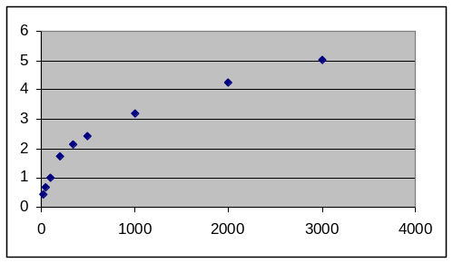
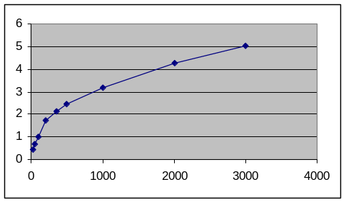
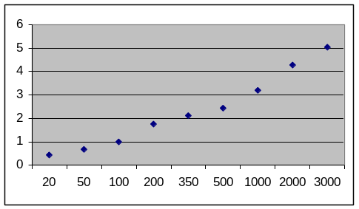
Aşağıdaki grafiklerden hangisi, Zed ülkesindeki posta ücretlerini en iyi temsil eder? (Yatay eksen gram olarak ağırlığı, dikey eksen zed olarak ücreti gösterir.)
A
C
D
B

Soru 36.2: POSTA ÜCRETLERİ M836Q02 - 019
Can, bir arkadaşına sırasıyla 40 gram ve 80 gram ağırlığında olan iki zarf göndermek istiyor.
Zed ülkesindeki posta ücretlerine göre, iki zarfı tek bir paket olarak mı yoksa iki ayrı paket olarak mı göndermenin daha ucuz olacağına karar veriniz. Her iki durumdaki ücrete ait hesaplamalarınızı gösteriniz.

